**Laporan Proyek Alat**

**Praktikum Sistem Tertanam**

*Smart Lock System using*

*Light Dependent Resistor and* RFID

|  |  |
| --- | --- |
| **Nama Praktikan** | **NPM** |
| Abriel Adryansah | 1906348076 |
| Hans Budiman Yusuf | 1906288171 |



**Laboratorium Komputer - Departemen Fisika**

**Fakultas Matematika dan Ilmu Pengetahuan Alam**

**Universitas Indonesia**

**2021**

JUDUL PROYEK

*Smart Lock System using Light Dependent Resistor and* RFID

TUJUAN

* + Merancang suatu sistem keamanan pada pintu rumah.
  + Melakukan simulasi dan menyusun komponen asli untuk analisis sistem dengan memanfaatkan Arduino Uno.
  + Menyelesaikan Tugas Akhir Praktikum Sistem Tertanam.

MANFAAT

* + Mengaplikasikan teori yang telah dipelajari selama Praktikum Sistem Tertanam, Sistem Tertanam, serta kuliah lainnya.
  + Memberikan efisiensi dalam akses membuka pintu dengan menggunakan sensor RFID.

ALAT DAN BAHAN

* + Arduino Uno
  + Keypad 4x4
  + Sensor RFID MFRC522
  + Sensor Cahaya LDR
  + Breadboard
  + Motor Servo
  + I2C Serial Interface for LCD 1602 Backpack Board Arduino

PENGELUARAN

|  |  |  |
| --- | --- | --- |
| No | Barang | Harga |
| 1 | Arduino Uno | - |
| 2 | Keypad 4x4 | - |
| 3 | Sensor RFID MFRC522 | - |
| 4 | **Sensor Cahaya LDR** | - |
| 5 | Breadboard | - |
| 6 | Motor Servo | - |
| 7 | Buzzer | - |
| 8 | I2C Serial Interface | Rp 8.000 |
| 9 | Papan Triplek | Rp 15.000 |
| 10 | Stik Kayu | Rp 2.000 |
| 11 | Baut Pivot | Rp. 5.000 |
| 12 | Grendel Pintu | Rp. 10.000 |
| Total | | Rp 40.000 |

**TEORI DASAR**

**Arduino Uno :**

**Gambar 1.1** Arduino Uno

[https://www.theengineeringprojects.com/2018/06/introduction-to-arduino-uno.html]

Arduino Uno merupakan mikrokontroler papan tunggal yang berfungsi untuk mempermudah akses aplikasi objek interaktif lainnya. Papan tunggal Arduino Uno merupakan mikrokontroler berbasis ATmega328 yang mempunyai 14 pin input atau output digital yang diantaranya sebagai output PWM, resonator keramik 16 MHz, header ICSP, koneksi USB, colokan listrik, dan tombol reset, dan 6 input analog. Arduino Uno dapat bekerja dengan menghubungkannya ke komputer dengan menggunakan kabel USB, adaptor AC ke DC, atau dengan baterai.

Fitur dari Arduino Uno sangat beragam, sehingga dapat digunakan untuk berbagai keperluan, seperti mengontrol motor servo dengan akses kontrol menggunakan password, sensor cahaya LDR (*Light Dependent Resistor*), dan sensor kartu RFID. Selain itu, Arduino Uno memiliki fitur umum seperti dapat menampilkan teks berjalan pada komponen LCD dan lain lain.

**Keypad 4x4 :**

Keypad merupakan *interface* yang sangat penting pada suatu komponen elektronika yang berfungsi sebagai penghubung antara perangkat elektronik dengan manusia. Keypad memiliki matrix yang beragam, namun salah satu yang umum digunakan pada percobaan elektronika yaitu matrix keypad 4×4 yang dapat digunakan untuk komunikasi antara manusia dengan mikrokontroler. Matrix keypad 4×4 mempunyai susunan yang mudah dan hemat daya dalam penggunaan port mikrokontroler.

**Gambar 1.2** Matrix Keypad 4x4

[https://elektronika-dasar.web.id/matrix-keypad-4x4-untuk-mikrokontroler/]

Susunan matrix keypad 4×4 sederhana, seperti yang terlihat pada gambar 1.2, susunan keypad terdiri atas 16 saklar push buttom dengan konfigurasi 4 baris dan 4 kolom yang terhubung dengan port mikrokontroler 8 bit.

**Sensor RFID :**

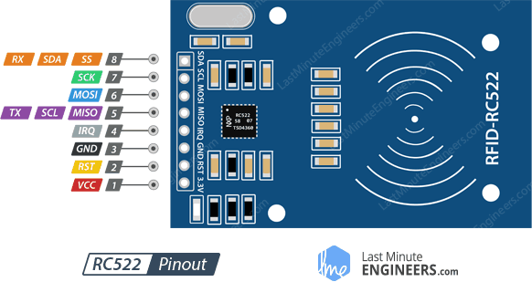

**Gambar 1.3** 8 Pin Sensor RFID RC522

[https://lastminuteengineers.com/how-rfid-works-rc522-arduino-tutorial/]

Sensor RFID (*Radio Frequency Identification*) yang terdiri atas dua komponen utama, yaitu transponder (*tag*) yang diinstal pada suatu objek yang akan diidentifikasi, dan transceiver atau *reader*. Sistem RFID terdiri atas modul fresuensi radio dan antena yang menghasilkan medan elektromagnetik berfrekuensi tinggi. Posisikan tag dekat dengan *reader* untuk menjalankan proses *reading* informasi yang ada pada kartu, sehingga *reader* akan menghasilkan medan elektromagnetik yang menyebabkan bergeraknya elektron melalui antena tag dan memberikan daya pada chip. Kemudian, chip didalam tag tersebut akan merespons dengan memberikan informasi yang tersimpan kembali ke *reader* dalam bentuk sinyal radio lain atau dapat disebut sebagai *backscatter*. Perubahan gelombang elektromagnetik tersebut akan dideteksi dan diinterpretasikan oleh *reader* sehingga dapat menggirimkan data ke mikrokontroler atau komputer. Salah satu jenis dari sensor ini adalah RFID RC522, yang merupakan sensor RFID dengan 4 pin SPI dengan kecepatan data maksimul 10 Mbps dan dapat menciptakan medan elektromagnetik 13,56 MHz. Sehingga sensor RFID tersebut mendukung komunikasi protokol I2C dan UART. Selain itu, RFID RC522 juga memiliki pin interupsi, dimana berfungsi untuk secara konstan menanyakan modul dapat membaca kartu atau tidak.

**Sensor LDR (*Light Dependent Resistor*) :**

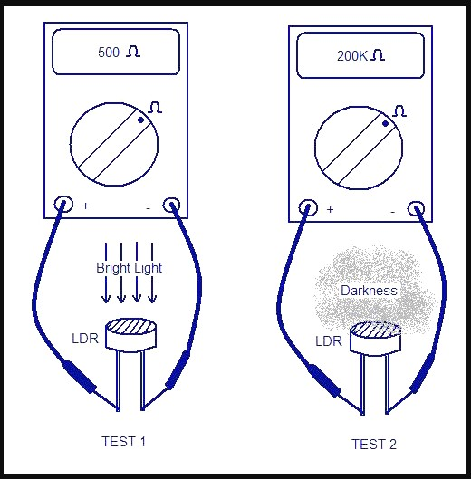

**Gambar 1.3** Ukuran Sensor LDR dengan Multimeter

[https://pintarelektro.com/sensor-ldr/]

Sensor LDR merupakan salah satu dari jenis resistor yang tersusun dari bahan semikonduktor dan mempunyai nilai resistansi yang didasarkan pada intensitas cahaya yang diterima, sehingga nilainya berubah ubah. Nilai resistansi akan turun jika banyak cahaya yang terdeteksi, sedangkan nilai resistansi akan meningkat jika sedikit cahaya yang terdeteksi. Fungsi utama dari sensor LDR adalah sebagai penyalur arus listrik jika dalam kondisi terang, dan menghambat arus listrik jika dalam kondisi gelap.

**Protokol I2C :**

Protokol Inter-Integrated Circuit (I2C) adalah protokol yang memungkinkan beberapa sirkuit terintegrasi digital periferal untuk berkomunikasi dengan satu atau lebih chip “*controller*”. Perangkat I2C hanya terdiri dari dua pin untuk transfer data yaitu SCL (*serial clock*) yang berfungsi menyinkronasikan transfer data antara dua chip, dan SDA (*serial data*). Jumlah pin yang lebih sedikit dibandingkan dengan bus tradisional mengurangi ukuran paket dan konsumsi daya secara drastis, sehingga menjadikan I2C ideal untuk banyak aplikasi yang fokus pada kegunaan ruang. Kedua pin tersebut menjadikan I2C sebagai 2-*wire interface* atau dalam AVR *datasheet*, I2C disebut sebagai *Two-Wire Serial Interface* (TWI).

**Gambar 1.1** Bus I2C

[Mazidi, M. Ali; Naimi, Samad; Naimi, Sepehr (2011). *The AVR Microcontroller and Embedded Systems using Assembly and C*. Prentice Hall]

Setiap bit data yang ditransfer pada saluran SDA akan disinkronkan oleh pulsa *clock* *high* ke *low* pada saluran SCL. Menurut protokol I2C, jalur data tidak dapat berubah saat jalur *clock* dalam kondisi *high*. Namun dapat berubah pada saat jalur *clock* dalam kondisi *low.* Kondisi yang menjadi pengecualian dari aturan tersebut adalah kondisi *STOP* dan *START*.

**Gambar 1.2** Bit Format

[Mazidi, M. Ali; Naimi, Samad; Naimi, Sepehr (2011). *The AVR Microcontroller and Embedded Systems using Assembly and C*. Prentice Hall]

Protokol I2C merupakan protokol komunikasi berorientasi koneksi, sehingga setiap transmisi dimulai dengan kondisi *START* dan diakhiri dengan kondisi *STOP* yang dihasilkan oleh master. Kondisi *START* dan *STOP* dihasilkan dengan menjaga tingkat jalur SCL tetap *high* dan kemudian mengubah tingkat jalur SDA. Untuk kondisi *START*, dihasilkan oleh perubahan *high* ke *low* pada jalur SDA pada saat SCL *high*. Sedangkan kondisi *STOP* dihasilkan oleh perubahan *low* ke *high* pada jalur SDA pada saat SCL *low*.

**Gambar 1.3** Kondisi *START* dan *STOP*

[Mazidi, M. Ali; Naimi, Samad; Naimi, Sepehr (2011). *The AVR Microcontroller and Embedded Systems using Assembly and C*. Prentice Hall]

**MODEL RANGKAIAN**

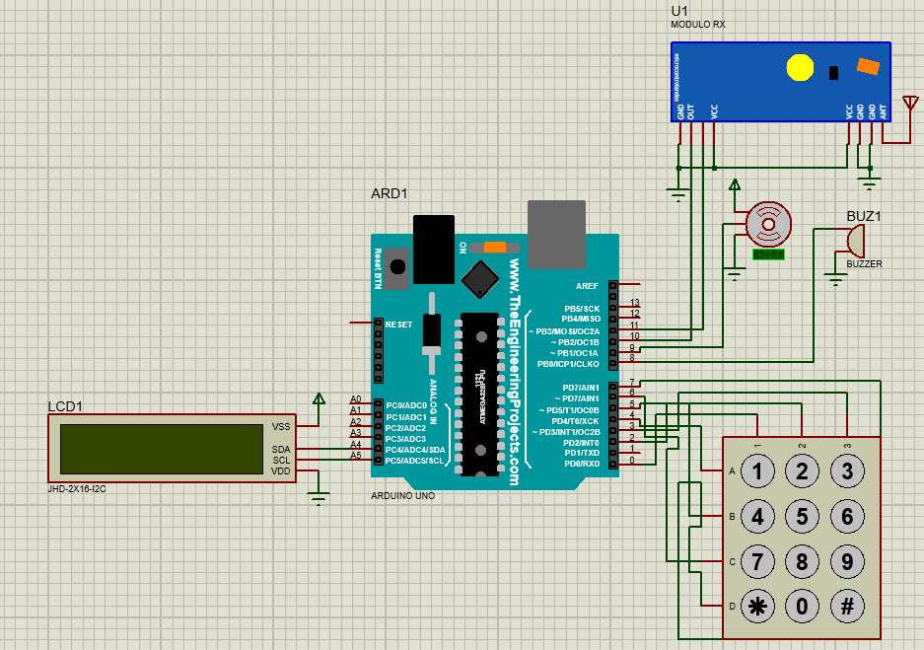

Gambar 1. Model Rangkaian

**DIAGRAM BLOK**

*Sensor Cahaya*

*Sensor RFID*

Arduino Uno

*Buzzer*

*Servo* (*Valve*)

Arduino IDE

**DIAGRAM ALUR**

**CARA KERJA**

Ketika alat dinyalakan, LCD akan menampilkan kalimat “Masukan Input”. Praktikan dapat membuka pintu dengan dua cara, yaitu dengan memasukkan password yang telah didaftarkan pada komponen keypad 4x4, atau dengan menggunakan kartu yang kode TAG nya sudah didaftarkan pada sensor RFID RC522.

Pada kondisi membuka pintu dengan menggunakan keypad 4x4, praktikan memasukkan kata sandi yaitu “2129” yang mengakibatkan servo berputar membuka kunci pada pintu serta menampilkan kalimat pada baris ke-0 LCD “ANNYEONGHASEO” dan pada baris ke-1 LCD “TWICESUMIDA”. Sedangkan pada kondisi membuka pintu dengan menggunakan kartu pada RFID RC522, praktikan pada awalnya mendaftarkan kartu yang memiliki TAG ID (salah satunya adalah KTM mahasiswa UI) pada program. Kemudian, praktikan mendekatkan kartu kepada sensor RFID RC522, dan membuat sensor RFID RC522 membaca TAG pada kartu terdaftar, sehingga dapat memutar motor servo dan akan membuka kunci pada pintu serta menampilkan kalimat pada baris ke-0 LCD “ANNYEONGHASEO” dan pada baris ke-1 LCD “TWICESUMIDA”.

Pada saat kondisi pintu tertutup, dan sensor LDR tidak menerima cahaya yang terang, maka pintu bisa dibuka dengan RFID atau keypad. Pada keadaan pintu terkunci, apabila LDR diberikan cahaya yang terang, maka alarm system akan menyalakan buzzer, sebagai tanda bahwa ada trigger lain selain RFID atau keypad.

**HASIL UJI**

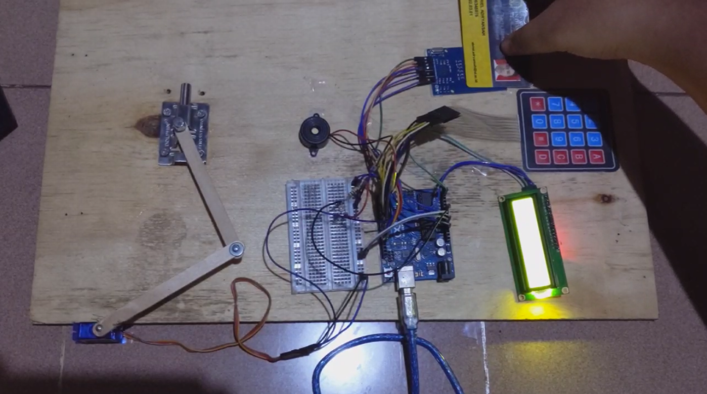

Ketika alat dinyalakan, posisi kunci dalam keadaan *lock*. Kunci bisa dibuka (keadaan *unlcok*) apabila sensor RFID menerima *input* yang tepat dari Tag ID pada kartu yang sudah didaftarkan pada program. Kunci juga bisa dibuka dengan menekan kombinasi *password* pada *keypad* yang tepat. Ketika pintu terbuka, LCD akan memuat pesan “Annyeonghaseo” pada baris 0 dan “Twicesumida” pada baris 1 sebagai tanda bawha pintu berhasil dibuka. Ketika *password* yang dimasukan salah maka LCD akan memberikan pesan “ONCE!” pada baris 0 dan “Pabo-Ya!” pada baris 1 yang menandakan bahwa *password* yang diberikan tidak sesuai yang terdaftar. Sensor LDR digunakan untuk melakukan mengunci kembali. Ketika pintu dalam keadaan terbuka, dan sensor LDR menerima cahaya yang melebihi batas resistansi, maka sensor LDR akan menggerakan servo agar kunci kembali pada keadaan lock. Ketika pintu dalam keadaan terkunci, namun sensor LDR menerima cahaya yang melebihi batas resistansi, maka *buzzer* akan menyala sebagai *alarm security system*, LCD akan memberikan pesan “OMO OMO OMO” pada baris 0 serta “ALERT!” pada baris 1. *Buzzer* akan berhenti menyala apabila tombol “D” pada keypad ditekan. Hasil uji sudah sesuai dengan apa yang praktikan rancang pada proposal.

**ANALISIS**

//Pemanggilan Library

const byte sda = 10;

const byte rst = -1;

#include <KRrfid.h>

#include <Keypad.h>

#include <Servo.h>

#include <LiquidCrystal_I2C.h>

#include <EEPROM.h>

Pada bagian ini, praktikan mendefinisikan *library* yang digunakan pada program. Krfid.h merupakan *library* untuk memprogram sensor RFID. Keypad.h merupakan *library* untuk memprogram *keypad*. Servo.h merupakan *library* untuk memprogram servo sebagai aktuator yang digunakan. LiquidCrystal_I2C.h meruapakan *library* untuk memprogram LCD yang sudah menggunakan protok I2C. EEPROM.h merupakan *library* untuk mengakses modul EEPROM pada mikrokontroler untuk menyimpan kombinasi *password*.

LiquidCrystal_I2C lcd(0x27, 16, 2);

Servo myservo;

const int pinSensorLDR = A0; //Pin input untuk sensor LDR

int hasil; //Membuat variable untuk hasil sensor

Pada bagian ini kita membuat objek untuk LCD, objek servo, melakukan set pin LDR pada pin A0, serta hasil pembacaan dari sensor LDR.

char password[4];

char initial_password[4],new_password[4];

Pada bagian ini praktikan membatasi karakter pada *password* sebanyak 4 karakter saja, serta juga pada inisial *password.*

const int buzzer = 8;

int i=0;

Pada bagian ini praktikan mendefinisikan pin yang digunakan *buzzer* pada Arduino. Serta mengatur nilai i = 0 untuk penulisan karakter *password* pada LCD.

bool door_condition = false; // close = false, true = open

bool lock_condition = true; // true = lock, false = unlock

int cahaya;

const int ldr_thres = 30;

char key_pressed=0;

int idle = 0;

Pada bagian ini praktikan mendefinsikan state yang ada program, yaitu state door_condition dan lock_condition menggunakan perintah bool yang artinya boolean. Int cahaya digunakan sebagai perintah agar LDR bisa menerjemahkan pembacaan cahaya menjadi informasi integer. Ldr_thres digunakan untuk membatasi besaran resistansi. Key_pressed digunakan untuk mengatur penulisan karakter password yang ditekan pada LCD. Idle = 0 digunakan untuk mengatur kondisi idle.

const byte rows = 4;

const byte columns = 4;

char hexaKeys[rows][columns] = {

{'D','C','B','A'},

{'#','9','6','3'},

{'0','8','5','2'},

{'*','7','4','1'}

};

byte row_pins[rows] = {7,6,5,4};

byte column_pins[columns] = {3,2,1,0};

Keypad keypad_key = Keypad( makeKeymap(hexaKeys), row_pins, column_pins, rows, columns);

Pada bagian ini praktikan mengatur fungsi pada penggunaan keypad. Mengatur bit pada baris dan kolom sebesar 4 bit. Menuliskan matriks pada keypad. Serta menuliskan pin yang disambungkan ke arduino.

void setup(){

rfidBegin();

myservo.attach(9);

myservo.write(5);

lcd.init();

lcd.backlight();

initialpassword();

}

Pada bagian ini praktikan melakukan set kondisi awal alat. rfidBegin() fungsi untuk menghidupkan sensor RFID. Myservo.attach(9) untuk menghidupkan servo di pin 9 arduino dengan derajat awal sebesar 5 derajat. Lcd.init serta lcd.backlight untuk menghidupkan LCD. Sertal initialpassword untuk mengatur password yang akan dijadikan input.

void break_condition() {

while (true) {

lcd.clear();

lcd.setCursor(0,0);

lcd.print("OMO OMO OMO!");

lcd.setCursor(0,1);

lcd.print("ALERT!");

digitalWrite(buzzer, HIGH);

delay(100);

digitalWrite(buzzer, LOW);

delay(100);

key_pressed = keypad_key.getKey();

if (key_pressed == 'D') {

key_pressed = 0;

idle = 0;

lcd.clear();

i = 0;

return;

}

}

}

Pada bagian ini praktikan menuliskan fungsi void untuk kondisi break_condition. Fungsi ini akan memberikan pesan pada LCD sebagai pesan peringatan, dituliskan dengan fungsi lcd.write serta meletakan posisi karakter menggunakan lcd.setCursor. Menggunakan loop while(true) agar program berjalan didalam loop dan terkunci disana, sampai trigger dari key_pressed == “D” ditekan, maka program akan mengatur posisi key_press kembali ke 0, mengembalikan kondisi idle = 0, membersihkan LCD dengan perintah lcd.clear, mengatur penulsian password = 0, serta perintah return agar kondisi keluar dari void break_condition.

void idle_status() {

lcd.clear();

lcd.setCursor(0,0);

lcd.print("Masukan Input");

idle = 1;

}

Pada bagian ini praktikan menggunakan idle status() digunakan sebagai fungsi yang akan berjalan ketika dalam keadaan menunggu perintah. Bagian ini berisikan penulisan LCD.

void loop(){

if(idle == 0) {

idle_status();

}

if(lock_condition == true && door_condition == false) {

if(cahaya > ldr_thres) {

break_condition();

}

}

cahaya = analogRead(pinSensorLDR);

cahaya = map(cahaya, 10, 800, 0, 100);

key_pressed = keypad_key.getKey();

getTAG();

Pada bagian void loop ini, merupakan fungsi utama pada alat. Pertama, pada kondisi lock_condition true, yang artinya pintu dalam keadaan terkunci, serta door_condition false dimana pintu tertutup maka akan menjalankan perintah untuk LDR menscan cahaya dengan rentang 800, 0, 100 dengan menggunakan perintah map. Menjalankan perintah key_pressed = keypad key.getKey() untuk memberitahu objek keypad agar menunggu tombol keypad ditekan, serta menjalankan perintah getTAG() untuk menjalankan perintah scan id pada sensor RFID. Dibawah perintah if pertama terdapat kondisi jika cahaya yang diterima melebihi batasan pada treshold, maka program akan keluar dari void loop dan masuk ke void break_condition.

if(key_pressed=='#') change();

Pada bagian ini memberikan perintah apabila tombol # pada keypad ditekan, maka program akan keluar dari void loop dan masuk ke void change.

if (key_pressed)

{

password[i++]=key_pressed;

lcd.setCursor(i-1,1);

lcd.print(key_pressed);

}

Pada bagian ini memberikan perintah jika tombol ditekan, maka password yang diinput pada keypad akan di tampilkan pada LCD. Lcd.setCursor(i-1,1) dituliskan agar karakter password yang dituliskan akan bergerak kesamping.

if(i==4 || TAG == "36369824881128")

{

delay(100);

for(int j=0;j<4;j++) initial_password[j]=EEPROM.read(j);

if(!(strncmp(password, initial_password,4)) || TAG == "36369824881128")

{

lcd.clear();

lcd.print("ANNYEONGHASEO!");

delay(500);

lcd.setCursor(0,1);

lcd.print("TWICESUMIDA");

myservo.write(0);

lock_condition = false;

delay(500);

Pada bagian ini, merupakan perintah if dimana jika pembacaan password pada keypad sudah sesuai dengan apa yang tersimpan di memory, atau pembacaan sensor RFID sesuai dengan tag ID yang didaftarkan, maka LCD akan menampilkan pesan yang menandakan pintu berhasil dibuka. Mekanisme pembukaannya dituliskan dengan mengubah derajat servo menjadi 0. Serta memberikan keterangan lock_condition false yang artinya kondisi kunci terbuka.

if(cahaya > ldr_thres) {

door_condition = true;

}

else if (cahaya < ldr_thres && door_condition == true) {

lock_condition = true;

door_condition = false;

myservo.write(5);

TAG = "";

i = 0;

idle = 0;

}

}

Pada bagian ini berfungsi sebagai mekanisme penguncian pintu menggunakan LDR. Jika cahaya lebih lebih besar dari batas resistansi, maka kondisi terbuka, sesuai dengan kondisi sebelumnya. Namun jika intensitas cahaya berubah sampai pada nilai cahaya lebih kecil dari batas resistansi, maka servo akan kembali ke posisi semula 5 derajat yang membuat pintu kembali terkunci. Pada bagian ini perlu dituliskan nilai TAG yang kosong untuk mengosongkan pembacaan pada RFID, sehingga RFID tidak memicu servo untuk membuka kunci lagi. Serta nilai i = 0 agar penulisan password dimulai dari kolom pertama lagi, dan idle = 0 agar kembali ke kondisi idle menunggu input.

else

{

lcd.clear();

lcd.print("ONCE");

lcd.setCursor(0,1);

lcd.print("Pabo-Ya!!");

delay(2000);

myservo.write(5);

i=0;

idle = 0;

}

}

}

Pada bagian ini dituliskan apabila jika password yang dituliskan tidak sesuai dengan apa yang ada di memory. Maka LCD akan menampilkan pesan, serta agar memastikan pintu tetap dalam keadaan terkunci, dituliskan kembali derajat servo sebesar 5 seperti pada kondisi terkunci. Perintah i=0 dituliskan kembali agar penulisan password bisa dimulai dari pojok kiri lagi, serta nilai idle = 0 agar setelah memberikan pesan salah akan kembali ke kondisi menunggu input.

void change(){

int j=0;

lcd.clear();

lcd.print("Current Password");

lcd.setCursor(0,1);

while(j<4)

{

char key=keypad_key.getKey();

if(key)

{

new_password[j++]=key;

lcd.print(key);

}

key=0;

}

delay(500);

if((strncmp(new_password, initial_password, 4)))

{

lcd.clear();

lcd.print("ONCE");

lcd.setCursor(0,1);

lcd.print("Pabo-Ya!");

delay(2000);

}

else

{

j=0;

lcd.clear();

lcd.print("New Password:");

lcd.setCursor(0,1);

while(j<4)

{

char key=keypad_key.getKey();

if(key)

{

initial_password[j]=key;

lcd.print(key);

EEPROM.write(j,key);

j++;

}

}

lcd.clear();

lcd.setCursor(0,1);

lcd.print("Pass Changed");

delay(500);

}

key_pressed=0;

idle = 0;

return;

}

void initialpassword(){

for(int j=0;j<4;j++) EEPROM.write(j, j+49);

for(int j=0;j<4;j++) initial_password[j]=EEPROM.read(j);

}

Pada bagian ini merupakan perintah void change yang digunakan untuk mengganti password, setelah tombol # ditekan pada kondisi awal. Program akan meminta konfirmasi penulisan password sebelumnya, jika benar akan dilanjutkan untuk menuliskan password baru yang akan disimpan pada EEPROM, jika salah akan memberikan pesan bahwa password yang dimasukan salah.

**KESIMPULAN**

* Rancang bangun *Smart Lock System* dibuat dengan menggunakan mikrokontroller Arduino UNO.
* Efisiensi yang diberikan alat adalah aksesibilitas buka tutup kunci menggunakan *scan* kartu pada RFID serta input *password* menggunakan keypad.
* Sensor LDR bekerja dengan *scan* cahaya, sehingga dapat dimanfaatkan sebagai *trigger* untuk menggerakan servo.

REFERENSI

[1] <https://create.arduino.cc/projecthub/diy-hacking/arduino-keyless-door-lock-system-with-keypad-and-lcd-bcad2e>. Diakses pada 21 Desember 2021.

[2] <https://www.dropbox.com/s/asp8w5ja64bn7u9/Arduino-LiquidCrystal-I2C-library-master.zip>. Diakses pada 21 Desemer 2021.

[3] <https://kelasrobot.com/program-arduino-sensor-cahaya-ldr/>. Diakses pada 21 Desember 2021.

[4] <http://www.boarduino.web.id/2015/07/mengontrol-servo-dengan-sensor-cahaya.html>. Diakses pada 21 Desember 2021.

[5] <https://kelasrobot.com/cara-mudah-memprogram-rfid-mfrc522-dengan-arduino/>. Diakses pada 21 Desember 2021.

[6] “*The Amazing Spiderman 2*. Dir. Marc Webb. Perf. Andrew Garfield, Emma Watson, and Jamie Foxx. Sony Pictures, 2014. *Netflix*. Web. 21 December 2021.”